

Participez aux activités du

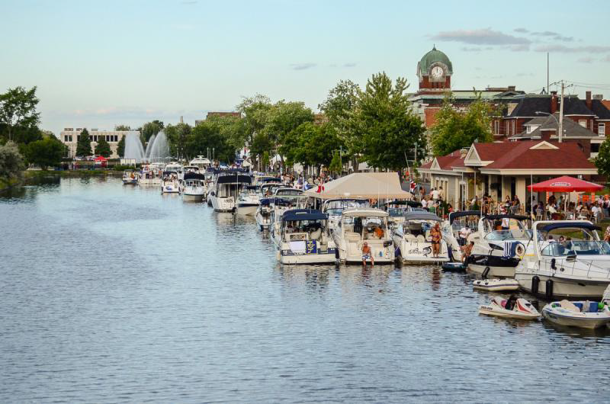

**23-24 octobre 2014**

**Salaberry-de-Valleyfield,**

**région de la Vallée-du-Haut-Saint-Laurent**

Hôtel Plaza Valleyfield

40, avenue du Centenaire, Salaberry-de-Valleyfield (Québec) J6S 3L6

Téléphone : 450.373.1990 Sans frais : 1.877.882.8818

Site Internet : www.plazavalleyfield.com

Formation

Marketing social et développement social

Personnes ressources

Madame Marielle Raîche et Monsieur Claude Champagne, formateurs, animateurs et consultants, Centre Saint-Pierre.

Mise en contexte

Mme Christiane Lussier, coordonnatrice du Réseau québécois de développement social (RQDS), fait une mise en contexte de la formation qui s’inscrit dans la foulée de la démarche *Bilan et perspectives* *en développement social* et des consultations régionales de la *Tournée des régions 2013-2014* qui ont mis au jeu huit préoccupations en développement social. Les membres du RQDS ont amorcé à l’automne 2013 une réflexion sur le positionnement du développement social. En effet, depuis 2009, il y a eu la réalisation de 16 portraits régionaux en développement social.

Après l’analyse de ces bilans, huit préoccupations communes ont été identifiées. De ces huit préoccupations, plusieurs pistes d’action ont été ciblées lors d’un atelier tenu en mai dernier dans la région de Lanaudière. Le contenu de cet atelier a été ajouté au document synthèse de la *Tournée des régions* qui a été remise aux participant(e)s lors de l’activité d’automne.

Parallèlement et influencé par ces actions, le RQDS a déposé un mémoire au gouvernement lors de la consultation sur le Plan d’action gouvernemental en action communautaire. Un constat ressort : le développement social et les acteurs qui le portent y sont peu présents.

À l’automne 2013, le conseil d’administration du RQDS a convié les représentant(e)s des démarches régionales de développement social et des partenaires nationaux à un atelier Go/No/Go qui a servi également d’argumentaire. Ensuite, il y a eu un exercice de priorisation (pamphlet) et la proposition de trois canevas de travail de positionnement.

La formation

Les formateurs introduisent la formation et précisent que la journée servira à identifier les bons coups des organisations et les défis que pose la promotion du développement social. Les participant(e)s sont conviés à penser le développement social, tous ensemble.

Mme Raîche et M. Champagne invitent les participant(e)s à répondre à la question suivante : Le développement social pour les régions et les organismes, c’est comme…

* Le développement social dans **Lanaudière**, c’est comme : une symphonie rapaillée. C’est un rassemblement de talents, de façon d’interpréter, mais toujours avec le but commun de mettre en valeur le développement social. *Chantal Lalonde, TPDSL*
* Le développement social dans la **Gaspésie-Îles-de-la-Madeleine**, c’est comme : un enfant qui apprend à marcher. Apprentissage. *Gaëtanne Mauger, CRÉ de la GÎM*
* Le développement social dans la **Mauricie**, c’est comme : une maison dans laquelle on peut voir tous les niveaux (bigénération). C’est un lieu d’échange où il y a beaucoup de mouvement. « On mange ensemble et on fait aussi le ménage ensemble ». *Laura-Kim, Consortium en développement social de la Mauricie.*
* Le développement social à la **Côte-Nord**, c’est comme : un paradoxe. Quand ça va bien, on n’en a pas besoin, mais quand ça va mal, on a en besoin. *Jude Brousseau, CRÉ de la Côte-Nord*
* Le développement social dans la **Chaudière-Appalaches**, c’est comme : une montagne russe. Parfois ça va vite, parfois on tombe au neutre et parfois, on monte lentement. *Paul Bureau, CRÉ de la Chaudière-Appalaches*
* Le développement social dans les **Laurentides**, c’est comme : une fourmilière. Il y a beaucoup de travail à faire et des fois nous sommes un peu éparpillés, mais on travaille fort ensemble, de façon solidaire. *Mylène Du Bois, CRDSL*
* Le développement social dans la **Montérégie Est**, c’est comme : les changements de saison. Il faut donc toujours pouvoir s’adapter, à la façon cyclique et circonstancielle du développement. *Pascale Vincelette, CRÉ de la Montérégie Est*
* Le développement social pour **Réunir Réussir**, c’est comme : un écosystème naturel. Le développement social est riche, varié, dynamique. Il faut faire des interventions pour le rééquilibrer. *Mariane Kaliaguine, R2*
* Le développement social au **Centre-du-Québec**, c’est comme : une place unique où chacun peut s’élever de son mandat, de sa mission de base pour le bien commun. *France Fradette, CRDS Centre-du-Québec*
* Le développement social dans la **Capitale-Nationale**, c’est comme : une auberge espagnole. On essaie d’avoir un corps, un esprit, mais avec des acteurs de divers horizons. *Patrice Routhier, CRÉ de la Capitale-Nationale*
* Le développement social dans l’**Abitibi-Témiscamingue**, c’est comme : un coffre à outils. Ça prend tous les outils pour faire une maison. *Valérie Proulx, MRC de la Vallée de l’or, Abitibi-Témiscamingue*
* Le développement social dans l’**Estrie**, c’est comme : un taxi cubain. Il y a toutes sortes de morceaux rapiécés, mais les réparations sont faites de main de maître et ça fonctionne avec pas grand-chose. *Dominique Morin, OEDC*

Mme Raîche et M. Champagne font une conférence : Communication et promotion 101.

Durant l’après-midi, les participant(e)s sont convié(e)s à un atelier de créativité où, en équipe multidisciplinaire, ils doivent réaliser une production au choix (photo langage, publicité, intervention orale de 3 minutes, affiche, nouvelle proposition au C.A. ou nouvelle Facebook, etc.) en adaptant leur message à un public varié.

|  |
| --- |
| **Équipe A | Instance A.T.I. à Limoilou**  **Public cible : Aînés**  Intention  Campagne de recrutement pour vendre l’idée aux citoyens de la participation, d’agir sur leur qualité de vie. Effet mesurable, participation de 10 personnes (citoyens) sur les différents comités offerts par la démarche.  Description  À l’aide d’une campagne publicitaire alliant des images du temps passé et celles de l’avenir et du slogan « Toujours en mouvement, continuons à bâtir ensemble », le but est d’aller chercher les gens où ils sont à la façon « Tupperware », soit à l’aide d’une approche de recrutement personnalisée. L’important est de passer par des instances connectées au milieu. Il faut réfléchir à la pertinence d’avoir un réseau d’ambassadeur.  Réaction (*Que retenez-vous?*)  L’approche personnalisée est excellente pour le public cible, soit les personnes âgées. Ne jamais oublier d’adapter le message au public et garder ce message simple, clair. Il faut toutefois faire attention de ne pas stéréotyper les différentes clientèles et il est parfois primordial de préciser la sous-catégorie dans le public (ex. retraité actif, critique et disponible).  Il faut absolument retenir l’idée des ambassadeurs, car c’est primordial d’aller chercher dans les milieux les personnes qui font la différence dans les communautés.  Le défi repose essentiellement sur le recrutement de personnes à une concertation en les rassurant (on a besoin de toi). |

|  |
| --- |
| **Équipe B | Président Chambre de commerce de Sherbrooke**  **Public cible : Gens d’affaires**  Intention  Intervention orale (discours) de 3 minutes du président de la Chambre de commerce de Sherbrooke au sujet de l’importance du développement social pour le développement régional.  Description  Le but est de convaincre les gens d’affaires d’investir dans les sociétés pour la prospérité économique qui passe par l’éducation, la santé, la sécurité, la mobilité, l’activité, le confort de nos générations, etc.  À l’aide de morceaux d’un puzzle que les gens d’affaires doivent mettre ensemble, il y a le lancement du slogan « J’entreprends mon monde! ».  Réaction (*Que retenez-vous?*)  Très bonne présentation.  On a l’impression que nous pouvons faire une différence dans cette démarche. Un suivi devra être fait auprès des membres pour assurer leur engagement.  Le slogan « J’entreprends mon monde! » est un peu prompt en termes de comprendre ce dans quoi nous pouvons investir (de l’argent?, du temps? des ressources?). |

|  |
| --- |
| **Équipe C | Message régional**  **Public cible : Élus**  Intention  Publicité radiophonique sur les spécificités et attraits de trois régions du Québec, soit la Montérégie Est, la Vallée-du-Haut-Saint-Laurent et le Nord-du-Québec.  Description  Malgré le contexte politique incertain et difficile, l’objectif est d’utiliser un message dit négatif et l’amener au positif, à la faveur des régions, des démarches. (Comment trouver une perspective positive?)  Réaction (*Que retenez-vous?*)  D’entrée de jeu, les participant(e)s mentionnent que pour réaliser cet exercice, il a fallu passer par un processus d’intériorité, émotif ce qui a créé un climat de complicité entre les intervenant(e)s.  Excellent choix des images visuelles « Quand le soleil se couche, les régions se lèvent » et en même temps, utilisation de chiffres – bonne déclinaison de la campagne.  Quand on s’adresse aux élus, il est utile et efficace de passer par les citoyens pour influencer ceux-ci et vice-versa.  Dans un climat incertain, il est important de démontrer la valeur ajoutée stimulée par la concertation et la mobilisation. |

|  |
| --- |
| **Équipe D | Nouvelle Facebook**  **Public cible : Jeunes**  Intention  Création d’une nouvelle Facebook à l’aide de « selfies » sur des thématiques concrètes, dont le covoiturage (transport collectif), l’alimentation (cuisine collective ou groupe d’achat) et consultations publiques.  Description  Sous l’angle de *Prends ta place,* la nouvelle a comme objectif de montrer les différents visages du développement social tout en rejoignant les jeunes à travers un langage adapté à ce public cible via les réseaux sociaux.  Réaction (*Que retenez-vous?*)  Les messages véhiculés par cette nouvelle sont précis, amusants et parlent aux jeunes.  Ils font ressortir les gains pour la personne et la communauté.  Ils démontrent que le développement social est dans nos vies de façon quotidienne. |

**Conclusion et échanges à la suite de l’activité de créativité**

Il y a beaucoup de travail à réaliser pour élaguer le message promotionnel. Justement, le défi du développement social, c’est de trouver l’équilibre entre un message large et inclusif qui demeure compréhensible, et un message précis où l’on doit choisir de quoi on parle, cibler des projets ou une notion. Il y a aussi le défi d’articuler concrètement le message et de ne pas essayer de tout faire comprendre aux gens. Il est conseillé de ne pas y aller par la mission, mais plutôt de présenter des organismes, des images, des mots-clés, des projets, etc. Il est important d’avoir des références communes. L’ensemble des participant(e)s s’entend pour dire qu’il est difficile d’expliquer le développement social, car leur travail est beaucoup dans la réflexion, dans la démarche. Il est aussi question de la légitimité à parler d’un développement large, global et actif. Le moyen dans ce contexte peut se trouver dans la perspective d’intersectorialité.

Merci spécial à Mme Marielle Raîche et Claude Champagne du Centre Saint-Pierre pour l’animation de cette formation.